附件3
单位办理领款收据填写内容及
领款材料粘贴提示

一、收据填写内容提示
收款收据
2019年**月**日

今收到：深圳市市场监督管理局
交来： 计算机软件著作权登记资助经费
金额（大写） * 拾 * 万 * 仟 * 佰 * 拾 * 元 * 角 * 分

收据单位（加盖公司财务章）
注：请在市面购买一式叁联或两联的收据，照上述格式填写，必须填写开票时间，且加盖公司财务章，图示如下：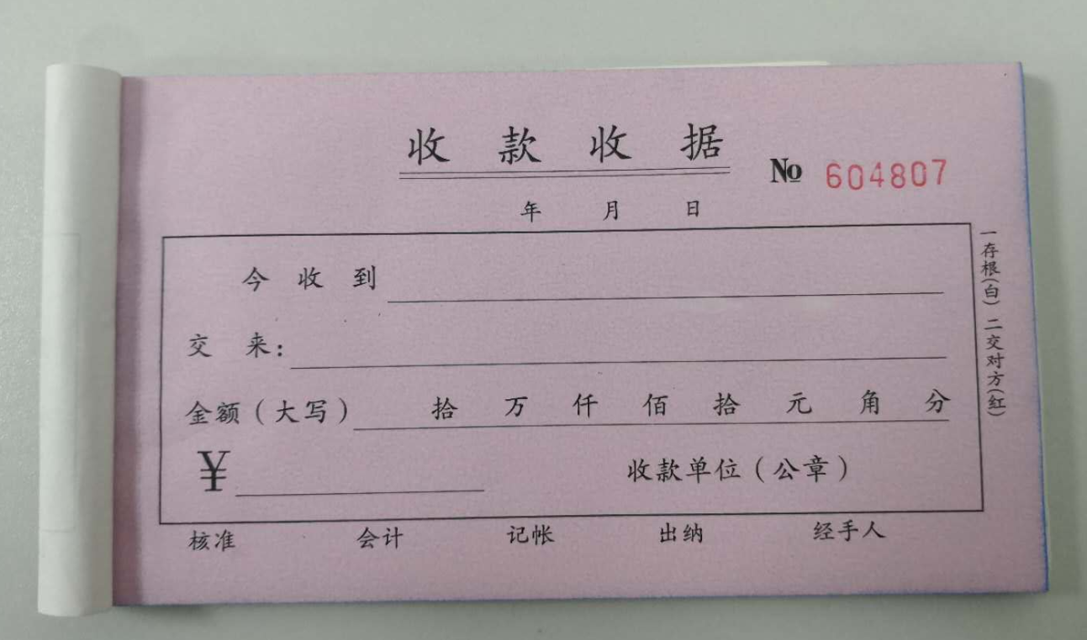
二、领款材料粘贴提醒
（一）向《资助领款账户证明信息表》左上角涂抹粘胶;
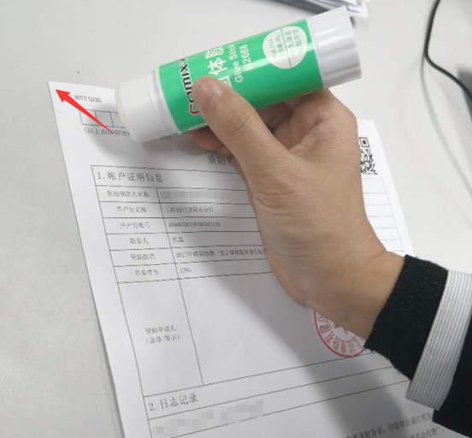

（二）将收款收据与《资助领款账户证明信息表》左上角对齐黏贴。
